
九十九年度
創意偶戲教學研習營活動企劃

前言：

中國文化大學資訊科學系執行「北台灣傳統布袋戲演師珍貴演出資料保存計畫」，集結民間偶戲藝師、團隊之資源，從「保存傳統布袋戲內容數位化」出發，以「文化創意產業發展」為目標進行加值應用規劃，建立五大數位化典藏加值應用體系—保存技術、數位授權、藝術經紀、創意生活商品、教育訓練活動，賦予傳統偶戲創新的生命與市場的價值。

為讓現代人重新認識台灣傳統偶戲歷史、文化、偶戲之美學與趣味，並以靈活設計的手法，巧妙融合教育於遊戲之中，使傳統布袋戲之美能歷久而不衰，以期達到傳統藝術保存與推廣之目的，並助於學子學習鄉土語言。

創意偶戱研習課程，透過戲劇輔助教學，包括故事性的鋪陳、情境式的模擬、角色的扮演等等的演出與唱作，激發學員將傳統藝術應用在社區藝文活動的創意上。

===================================================================
主辦單位：中國文化大學資訊科學系

指導單位：行政院國家科學委員會
協辦單位：台北士林公民會館、台中市教育局、龍井國小、龍港國小、阿之寶小空間
執行單位：中國文化大學資訊科學系
- 課程目標：
- 認識台灣傳統偶戲歷史與文化。
- 欣賞台灣及世界各國偶戲之美。
- 認知戲劇融入教學之理論與實務。
- 應用傳統及創新偶戲藝術，規畫完整之專題教學。

- 研習對象：
  - 全國幼教、小學、中學教師
  - 社區文史工作者
  - 藝文活動規劃者
  - 對偶戲有興趣之民眾。

- 研習人數：
共有北、中、東三梯次，每梯次招收60名為限，總計180名。每人僅限報名一梯次。

- 研習日期：
自100年1月21日到1月31日止，共3梯次。
東區：100年1月21日，共計1日8小時。
北區：100年1月26日，共計1日8小時。
中區：100年1月31日，共計1日8小時。

- 研習地點：
1.北區
研習地點：台北市士林公民會館
地址：臺北市士林區大東路75號
位置：
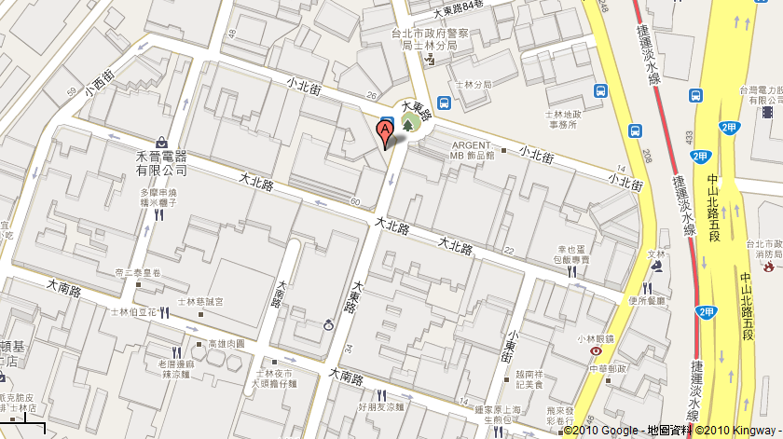
- 交通資訊：
- 捷運：淡水線士林站2號出口走福德路左轉大東路，步行距離約5分鐘可達公民會館。
公車：
小北街站下：308、310、606、616、618、665、68 、304、266、250、280、218、紅7、小18
士林分局站：小15、小16、小17及小19
停車場：士林捷運站2號出口處收費停車場
2.中區
研習地點： 龍井國小
地址： 台中縣龍井鄉龍西村龍門路51號
位置：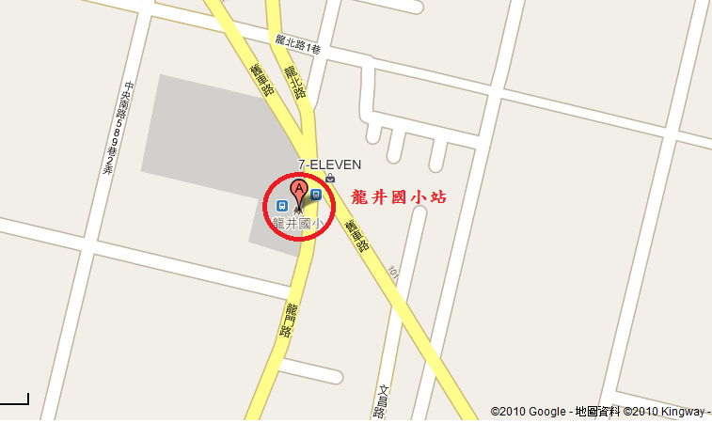
交通方式：
公車：自龍井火車站搭6355，於龍井國小下車
3.東區
研習地點：阿之寶小空間
地址：花蓮市節約街27號
位置：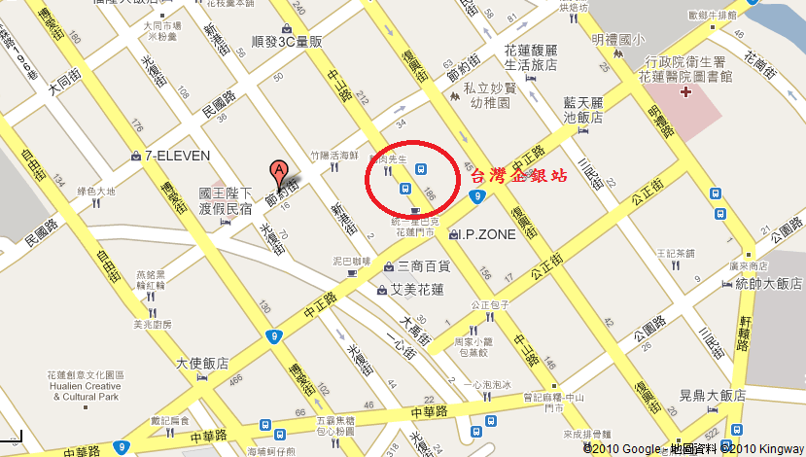
交通資訊：
公車：台灣企銀下：1123、1126、1129、1132、1133、1141
- 課程規劃概要：
本研習活動特別邀請北部三大掌中劇團「新西園」、「新興閣」、「陳錫煌傳統掌中劇團」分別在台北、台中、花蓮為中小學教師及有興趣了解布袋戲表演藝術的朋友們，由掌中戲大師親自為大家講解示範，布袋戲的操作手法技巧與口白發音。現場更歡迎老師做影音記錄帶回學校做為藝術與人文課程的教材。
七、課程表
(一)、北區：傳統布袋戲偶創意教學
時間 | 課程名稱 | 內容說明 |  | 講師及助教
8:30-9:00 | 報到相見歡
9:00-9:50 | 布袋戲的表演特質 |  | 介紹台灣傳統布袋戲特殊之表演方法與特色 | 新興閣掌中劇團：鍾任壁，鍾任樑
9:50-10:00 | 下課休息
10:00-10:50 | 布袋戲的口白練習I |  | 指導與練習傳統布袋戲生、旦、淨、末、丑演出之口白技巧 | 新興閣掌中劇團：鍾任壁，鍾任樑
10:50-11:00 | 下課休息
11:00-11:50 | 布袋戲的口白練習II |  | 指導與練習傳統布袋戲生、旦、淨、末、丑演出之口白技巧 | 新興閣掌中劇團：鍾任壁，鍾任樑
11:50-13:00 | 午餐休息
13:00-13:50 | 布袋戲的動作表演練習I |  | 以深入淺出的方式，教導老師們如何針對布袋戲戲偶進行操作。 | 新興閣掌中劇團：鍾任壁，鍾任樑
13:50-14:00 | 下課休息
14:00-14:50 | 布袋戲的動作表演練習II |  | 以深入淺出的方式，教導老師們如何針對布袋戲戲偶進行操作。 | 新興閣掌中劇團：鍾任壁，鍾任樑
14:50-15:00 | 下課休息
15:00-15:50 | 布袋戲的動作表演練習III |  | 以深入淺出的方式，教導老師們如何針對布袋戲戲偶進行操作。 | 新興閣掌中劇團：鍾任壁，鍾任樑
15:50-16:00 | 下課休息
16:00-17:00 | 成果驗收，頒發研習證書，賦歸 |  | 驗收一日學習成果 | 新興閣掌中劇團：鍾任壁，鍾任樑

(二)、中區：傳統布袋戲偶創意教學
時間 | 課程名稱 | 內容說明 |  | 講師及助教
8:30-9:00 | 報到相見歡
9:00-9:50 | 布袋戲的表演特質 |  | 介紹台灣傳統布袋戲特殊之表演方法與特色 | 新西園掌中劇團：許正宗，邱文建
9:50-10:00 | 下課休息
10:00-10:50 | 布袋戲的口白練習I |  | 指導與練習傳統布袋戲生、旦、淨、末、丑演出之口白技巧 | 新西園掌中劇團：許正宗，邱文建
10:50-11:00 | 下課休息
11:00-11:50 | 布袋戲的口白練習II |  | 指導與練習傳統布袋戲生、旦、淨、末、丑演出之口白技巧 | 新西園掌中劇團：許正宗，邱文建
11:50-13:00 | 午餐休息
13:00-13:50 | 布袋戲的動作表演練習I |  | 以深入淺出的方式，教導老師們如何針對布袋戲戲偶進行操作。 | 新西園掌中劇團：許正宗，邱文建
13:50-14:00 | 下課休息
14:00-14:50 | 布袋戲的動作表演練習II |  | 以深入淺出的方式，教導老師們如何針對布袋戲戲偶進行操作。 | 新西園掌中劇團：許正宗，邱文建
14:50-15:00 | 下課休息
15:00-15:50 | 布袋戲的動作表演練習III |  | 以深入淺出的方式，教導老師們如何針對布袋戲戲偶進行操作。 | 新西園掌中劇團：許正宗，邱文建
15:50-16:00 | 下課休息
16:00-17:00 | 成果驗收，頒發研習證書，賦歸 |  | 驗收一日學習成果 | 新西園掌中劇團：許正宗，邱文建

(三)、南區：傳統布袋戲偶創意教學
時間 | 課程名稱 | 內容說明 |  | 講師及助教
8:30-9:00 | 報到相見歡
9:00-9:50 | 布袋戲的表演特質 |  | 介紹台灣傳統布袋戲特殊之表演方法與特色 | 陳錫煌傳統掌中劇團：陳錫煌，吳榮昌
9:50-10:00 | 下課休息
10:00-10:50 | 布袋戲的口白練習I |  | 指導與練習傳統布袋戲生、旦、淨、末、丑演出之口白技巧 | 陳錫煌傳統掌中劇團：陳錫煌，吳榮昌
10:50-11:00 | 下課休息
11:00-11:50 | 布袋戲的口白練習II |  | 指導與練習傳統布袋戲生、旦、淨、末、丑演出之口白技巧 | 陳錫煌傳統掌中劇團：陳錫煌，吳榮昌
11:50-13:00 | 午餐休息
13:00-13:50 | 布袋戲的動作表演練習I |  | 以深入淺出的方式，教導老師們如何針對布袋戲戲偶進行操作。 | 陳錫煌傳統掌中劇團：陳錫煌，吳榮昌
13:50-14:00 | 下課休息
14:00-14:50 | 布袋戲的動作表演練習II |  | 以深入淺出的方式，教導老師們如何針對布袋戲戲偶進行操作。 | 陳錫煌傳統掌中劇團：陳錫煌，吳榮昌
14:50-15:00 | 下課休息
15:00-15:50 | 布袋戲的動作表演練習III |  | 以深入淺出的方式，教導老師們如何針對布袋戲戲偶進行操作。 | 陳錫煌傳統掌中劇團：陳錫煌，吳榮昌
15:50-16:00 | 下課休息
16:00-17:00 | 成果驗收，頒發研習證書，賦歸 |  | 驗收一日學習成果 | 陳錫煌傳統掌中劇團：陳錫煌，吳榮昌

八、報名日期：
於100年1月16日以前完成網路報名。本課程名額有限，請即早報名。額滿後，將保留候補名額，於開課前通知，並完成報名及繳款程序

九、報名方式：
一律採網路報名，於報名截止日前，前往網址：http://www.puppetking.com.tw報名。
步驟如下：
    - 點選最新消息內之「戲偶創意教學研習營」，填寫報名表後送出
    - 待收到E-Mail確認信後，即完成線上預約。

十、報名流程：
選取報名研習梯次
填寫研習報名資料
列印出報名資料表
確認有無預約成功
前往研習地點上課

繳交報名
資料表
代訂便當
葷素皆可

研習過程無缺曠課

頒發研習證明書

十一、教學團隊簡介：
新興閣掌中劇團
鍾任壁
簡介 | 首屆台北傳統藝術藝師得主，為新興閣第五代掌門人，也是金光戲的發明者，自幼承襲家傳之潮調布袋戲，以演技精湛、道白清晰著稱，以武戲虎虎生風膾炙人口，旦角操偶婀娜多姿，「西螺幼獅仔」的聲名在戲界頗被稱道。長期來秉持著「傳統與創新」的理念，亦致力於戲台、佈景的創作研究，以及各種聲光效果的創新。
鍾任樑
簡介 | 鍾任壁三子，為新興閣掌中劇團副團主，一路跟隨父親鍾任壁，為表演全省走透透，以一雙「薪火相傳」接班手真情告白，道盡「傳統藝術」轉化「現代劇團」的心路歷程。
戲劇作品
「一門三及第」、「節義雙團圓」、「蕭保童白蓮劍」、「孝子復仇記」、「大破南陽關」、「鋒劍春秋」、「西遊記」、「武松打虎」、「小神童李三保救世記」..。
金光戲：「大俠百草翁」、「斯文怪客」、「四傑傳」…。
現代劇：「反毒品至校園」、「反綁架」。
得獎經歷
民國48年、51年 雲林縣地方戲劇比賽第一名
民國54、57年 連獲兩屆戲劇比賽「全國總冠軍」
民國80年 獲教育部頒「民族藝術薪傳獎」
民國87年 東歐斯諾維尼亞「馬里波夏季藝術節─第九屆國際偶戲節」
榮獲25顆星最高榮譽
民國92年 英國International Biographical Center 選入「21世紀全世界風雲人物」
民國92年 台北市政府頒「布袋戲終身成就獎」
民國92年 雲林縣政府頒「文化特別貢獻獎」
民國93年 陳水扁總統親頒「文化貢獻獎」
民國98年 台北縣市政府和頒「第一屆台北傳統藝術藝師」
民國99年 台北市政府頒「台北市傳統藝術藝師獎」

新西園掌中劇團
許正宗
簡介 | 自幼在「小西園」掌中戲團創始人許天扶先生的長子「新西園」許欽先生的教導下，練就一手布袋戲好技藝，15歲就能「整籠」，自組「正西園」掌中戲團，民國七十九年接手父親許欽創辦的「新西園」掌中戲團，許正宗老師擅長布袋戲偶的武戲與雜耍，生動熟練的演出，令觀眾看得目不暇給，自編戲碼【白馬金刀】，與胞弟也是助演許正雄先生一起演出，聞名北台灣。
邱文建
簡介 | 父親邱水勝為屏東｢上興閣｣掌中劇團團長，邱文建從小即展現對掌中藝術的天分與狂熱，拜師屏東｢祝安｣掌中劇團團長陳正義為師；陳正義團長為台北｢小西園｣掌中劇團現任團長許王藝師的第三高足，並擔任陳正義團長的助演，其間又得許王藝師第六弟子高雄｢天宏園｣掌中劇團團長葉勢宏邀請，參與｢天宏園｣掌中劇團各項重要演出。此外另擔任屏東縣鹽埔國小、萬巒國中等布袋戲社團指導老師，具豐富教學經驗，並多次參與｢小西園｣掌中劇團國內外大小演出。
戲劇作品
「大俠鷹爪王」、「龍頭金刀俠」、「桃花山打擂台」、「龍虎鬥」
得獎經歷
民國89年 台北市地方戲劇掌中戲比賽「團體優等獎」、「最佳導演獎」
民國92年 台北市地方戲劇掌中戲觀摩匯演「最佳娛樂效果獎」
民國98年 第15屆「全球中華文化藝術薪傳獎」地方戲劇獎得主
民國98年 台北市掌中戲觀摩匯演優良團隊

陳錫煌傳統掌中劇團
陳錫煌
簡介 | 為布袋戲名師李天祿先生長子，自小跟隨父親李天祿學習傳統布袋戲，兼容台灣南北表演技藝之長，發展自成一格，於1953年成立「新宛然掌中劇團」，。其詮釋木偶動作、角色情緒，細膩生動，宛若真人，口白優雅，五音分明，曾榮獲「全球中華文化藝術薪傳獎」。一生矢志發揚布袋戲表演藝術的陳錫煌，在古典布袋戲漸漸式微的現代社會中，仍堅持保存傳統，雖已近80歲高齡，仍不斷為下一代的藝術傳承，默默努力。
吳榮昌
簡介 | 弘宛然古典布袋戲團團長  第一屆十大傑出青年薪傳獎「地方戲曲獎-布袋戲類」  90學年度受聘擔任國立東華大學共同科-布袋戲課教師  90學年度受聘花蓮空中大學教授短期布袋戲課程  台北市平等國小布袋戲教師  台北縣三重市修德國小閩南教師  曾任板橋莒光國小「微宛然」、  板橋新埔國中「微宛然」、台北市格致國中「少宛然」布袋戲教師。
戲劇作品
「解一世冤仇」、「鮑自安打擂台」、「大稻埕的老鼠娶新娘」、「台灣偶戲之美」、「馬克‧波羅」
得獎經歷
民國86年 第四十二屆亞太影展最佳影片-一隻鳥仔哮啾啾-最佳影片
民國87年 第四屆中國長春電影節-一隻鳥仔哮啾啾金鹿最佳男配角
民國96年 全球中華文化藝術薪傳獎
民國98年 台北市政府傑出市民獎
民國98年 文建會指定重要傳統藝術保存者
民國99年 臺北市傳統藝術藝師獎

